|  |  |
| --- | --- |
| Projet | NAVeco |
| Titre | Etude de sensibilité des parametres |

|  |  |  |
| --- | --- | --- |
| **Responsabilité** | **Nom** | **Date** |
| **Rédacteur** | **Clément ALEXANDRE** | **02/06/2021** |
| **Vérificateurs** |  |  |
|  |  |
| **Cristhian-Yesid BELLO-CEFERINO** |  |
| **Approbateur** | **Cédric LEFEBVRE** |  |

# CONTEXTE

La présente étude a été réalisé dans le cadre du projet de Recherche & Développement « NAVeco » du groupe EXPLEO. L’objectif du projet est de proposer une solution industrialisable optimisant la consommation énergétique sur un trajet routier. Cette solution doit pouvoir s’intégrer sur tout type de véhicule et maîtriser son degré de précision. Pour cela, le développement d’un modèle dynamique générique d’un véhicule et l’étude de ses paramètres ont été réalisé.

# OBJET

Ce document rapporte le travail mené sur la modélisation dynamique d’un véhicule, l’étude des paramètres de ce modèle, leurs variations et la propagation de leurs incertitudes. Dans cette étude le modèle dynamique réalisé lors d’une présente phase du projet [001] a été réutilisé et précisé pour étudier les variations des paramètres puis enrichie de calculs d’incertitudes pour étudier leurs propagations sur l’énergie de traction du véhicule.

Les développements concernant la modélisation dynamiques et les calculs numériques qui ont permis d’effectuer les analyses sur les différents paramètres, ont été réalisés avec Matlab et Simulink. Les interfaces développées autour des calculs d’incertitudes ont eux aussi était développés avec Matlab/Simulink puis dans un second temps en Python avec la librairie PyQt5. Le travail s’est principalement basé sur le profil de vitesse de la *Figure 1* qui est le protocole de test WLTP.

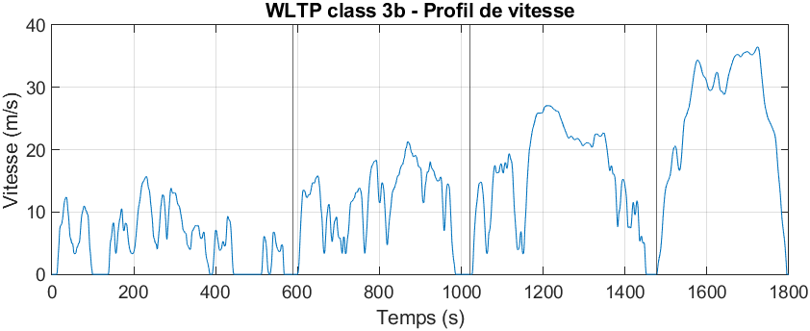

Figure 1 : Protocole de test WLTP

# DOCUMENTS DE REFERENCE ET INTERNES

## Documents de référence

Documents servant de base à la compréhension de l’étude mais non mentionné dans le document.

|  |  |
| --- | --- |
| **Référence** | **Titre du document** |
|  | Guide to the expression of uncertainty in measurement |

## Documents internes

Documents ou outils internes Expleo servant d’entrants pour la présente étude.

|  |  |
| --- | --- |
| **Référence** | **Titre du document** |
| [001] | Marion NALEPA  Rapport de stage NAVeco 2020 |
| [002] | Bastien VIENOT  Etude du freinage régénératif |

# GLOSSAIRE

|  |  |
| --- | --- |
| **Terme** | **Définition** |
| WLTP | Worldwide Harmonised Light vehicles Test Procedure |
| IHM | Interface Homme-Machine |

# TABLE DES MATIERES

1 CONTEXTE 2

2 OBJET 2

3 DOCUMENTS DE REFERENCE ET INTERNES 3

3.1 Documents de référence 3

3.2 Documents internes 3

*4* GLOSSAIRE 3

5 TABLE DES MATIERES 4

6 Liste des figures et tableaux 6

7 Introduction 7

8 Modèle dynamique du véhicule 8

9 Variation des paramètres 10

9.1 Intensité de pesanteur 10

9.2 Masse totale du véhicule 12

9.3 Masse volumique de l’air 13

9.4 Coefficients aérodynamiques 14

9.5 Coefficient de résistance au roulement 15

9.6 Pente de la route 17

9.7 Vitesse du véhicule 18

9.8 Conclusion 19

10 Propagation de l’incertitude 19

10.1 Estimation par les extrêmes de l’intervalle d’incertitude 20

11 ANNEXE Calcul de l’incertitude 26

11.1 Incertitude Forces 26

11.2 Incertitude Puissance 28

11.3 Incertitude Energie 30

# Liste des figures et tableaux

Figure 5 : Protocole de test WLTP 2

Figure 3 : Intensité de la pesanteur en fonction de l'altitude 11

Figure 4 : Energie de traction et pourcentage d'erreur par rapport à 12

Figure 5 : Energie de traction et pourcentage d'erreur par rapport à 13

Figure 6 : Masse volumique de l'air en fonction de la température et de l'altitude 14

Figure 7 : Energie de traction et pourcentage d'erreur par rapport à 14

Figure 8 : Energie de traction et pourcentage d'erreur par rapport à 15

Figure 9 : Coefficient de résistance au roulement en fonction 16

Figure 10 : Energie de traction et pourcentage d'erreur par rapport à 16

Figure 11 : Energie de traction et pourcentage d'erreur par rapport à 17

Figure 12 : Profil de vitesse normal et perturbé du cycle WLTP class 3b séparé en plages de vitesses 18

Figure 13 : Energie de traction en fonction du temps sur le cycle WLTP normal et perturbé 19

Figure 6 : Modèle dynamique du véhicule sur Simulink 20

Figure 7 : IHM du modèle énergétique avec les incertitudes sur Simulink 21

Figure 8 : IHM du modèle énergétique avec les incertitudes sur PyQt5 22

[Figure 9 : Constantes et équations 23](https://ardianet-my.sharepoint.com/personal/cedric_lefebvre_expleogroup_com/Documents/NAVeco/03.%20Production_NAVeco/03.%20Livrables/2021/Clément/03.%20Etude%20de%20sensibilite%20des%20paramètres/Livrables/NAVeco_SensibiliteParametres_210602.docx#_Toc73969194)

[Figure 10 : Paramètres et incertitudes 24](https://ardianet-my.sharepoint.com/personal/cedric_lefebvre_expleogroup_com/Documents/NAVeco/03.%20Production_NAVeco/03.%20Livrables/2021/Clément/03.%20Etude%20de%20sensibilite%20des%20paramètres/Livrables/NAVeco_SensibiliteParametres_210602.docx#_Toc73969195)

[Figure 11 : Résultats graphiques 24](https://ardianet-my.sharepoint.com/personal/cedric_lefebvre_expleogroup_com/Documents/NAVeco/03.%20Production_NAVeco/03.%20Livrables/2021/Clément/03.%20Etude%20de%20sensibilite%20des%20paramètres/Livrables/NAVeco_SensibiliteParametres_210602.docx#_Toc73969196)

[Figure 12 : Incertitudes et poids 25](https://ardianet-my.sharepoint.com/personal/cedric_lefebvre_expleogroup_com/Documents/NAVeco/03.%20Production_NAVeco/03.%20Livrables/2021/Clément/03.%20Etude%20de%20sensibilite%20des%20paramètres/Livrables/NAVeco_SensibiliteParametres_210602.docx#_Toc73969197)

# Introduction

Les solutions de mobilité intelligente, de gestion de l’énergie et de maîtrise de la pollution sont des thématiques mais aussi des défis scientifiques, technologiques et économiques déjà présents mais dont la prépondérance ne va faire qu’augmenter dans les années à venir.

D’une part, le consommateur est confronté à plusieurs dilemmes dans son positionnement en tant que conducteur vis-à-vis de son véhicule. En effet, la majorité des véhicules sont conçus pour une seule utilisation (véhicule familial, urbain ou sport) ou un seul mode de fonctionnement (économique, confort ou sport), obligeant ainsi chaque propriétaire à assumer l'ensemble des contraintes qu'elles soient familiales (plusieurs enfants), financières, géographiques, professionnelles ou ses convictions écologiques pour aboutir aux situations suivantes :

* Utiliser un véhicule urbain à faible consommation la semaine et un plus spacieux et puissant le week-end
* Posséder un véhicule électrique avec la contrainte de l'autonomie
* Ne pas pouvoir financer le surcout d’un véhicule hybride
* Ne pas pouvoir circuler en période de pollution

D’autre part, les constructeurs automobiles se doivent également d’innover sur ces thématiques au regard des normes environnementales de plus en plus contraignantes qui les obligent non seulement à augmenter la technologie embarquée mais qui sont surtout génératrices d’une hausse des tarifs. Le défi des constructeurs est alors de proposer des solutions intelligentes tout en s’appuyant sur les composants existants et équipant actuellement les véhicules.

L’objectif du projet NAVeco (NAVigation écologique/économique) est triple :

* Aider les conducteurs dans leurs déplacements en proposant des solutions de mobilité intelligente.
* Améliorer la gestion de l’énergie des véhicules dont l’autonomie des véhicules électriques et hybrides en tirant partie de la topographie.
* Minimiser le surcoût de la solution pour le fabricant, le constructeur et l’acheteur.

On trouve en effet déjà sur le marché des produits existants mais insuffisants ou incomplets :

Les applications et matériels de navigation proposent uniquement des itinéraires basés sur le kilométrage ou le temps de trajet. NAVeco propose d’enrichir cette offre avec trois nouveautés :

* Un type de choix d’itinéraire basé sur la consommation d’énergie.
* Optimiser la consommation d’énergie quel que soit l’itinéraire choisi.
* Proposer un itinéraire optimum si l’utilisateur mentionne l’heure d’arrivée souhaitée.

NAVeco répond par la même occasion à la demande du marché et de manière générale de toutes les parties prenantes :

* La solution proposée ne nécessite aucun nouveau matériel (capteur ou actionneur) et s’appuie uniquement sur les équipements du véhicule dans lequel elle est embarquée.
* La solution est purement informatique en tant qu’application smart phone ou module logiciel à intégrer au calculateur du constructeur.
* La solution est générique à tout type de véhicule, indépendamment de la motorisation, du niveau d’hybridation ou du système de transmission minimisant ainsi la gestion de la diversité. Elle est rendue spécifique au véhicule qui l’embarque par simple calibration.

Dans ce contexte, plusieurs études ont besoin d’être réalisé. En effet, il faut tout d’abord définir un modèle dynamique du véhicule le plus complet et représentatif possible. De plus, dans le cadre d’une application réelle, les paramètres de ce modèle ne seront jamais complètement précis car ils proviendront de mesures qui peuvent faire l’objet de variations. Il faut donc identifier les paramètres qui vont faire varier ce modèle et étudier leur influence sur celui-ci. Enfin, nous étudierons la propagation de l’incertitude des paramètres et les différentes façons de l’estimer.

# Modèle dynamique du véhicule

Définir, modéliser et qualifier le modèle dynamique du véhicule est un objectif technique primordial puisque tous les calculs et conclusions reposeront sur la représentativité de ce modèle. Afin de faciliter la démarche, seul un modèle longitudinal a été retenu, c’est-à-dire un modèle ne prenant pas en compte le braquage des roues ni les rafales de vent latéral (propres au modèle dynamique latéral) ni les déformations de la chaussée (propre au modèle vertical).

La dynamique du véhicule est caractérisée par sa force d’inertie , sa force de traction et les forces qui s’opposent à son déplacement tel que la force aérodynamique , la force de résistance au roulement et la force gravitationnelle . Ces forces sont liées entre elles par le principe fondamental de la dynamique et permettent d’obtenir l’*Équation 1*.

Équation 1 : Expression des forces

Une force de traction positive signifie que la puissance associée est délivrée aux roues par la chaîne de traction pour le déplacement du véhicule. Il y a donc une consommation d’énergie. A contrario, une force de traction négative indique, dans le cas d’une voiture électrique, que la puissance est partiellement absorbée par la chaîne de traction de manière à régénérer de l’énergie électrique et la stocker. Dans les deux phases les rendements sont variables. Ces rendements des voitures électriques ont été traités dans l’étude du freinage régénératif [002]. Dans le cas d’une voiture utilisant un moteur thermique, l’étude du rendement n’a pas encore été traité. On prendra donc un rendement de 1 en phase de traction et un rendement nul dans les autres cas. De l’*Équation 1*, nous pouvons exprimer l’énergie de traction du véhicule.

Équation 2 : Expression matricielle de l'énergie de traction

Avec :

* , la position
* , la vitesse
* , le couple à la roue
* , le rayon de la roue
* , la force aérodynamique
* , la force de résistance au roulement
* , la force de pesanteur
* , la masse du véhicule
* , l’énergie de traction
* , le rendement de la force de traction

En détaillant l’expression des forces on peut obtenir l’expression complète de l’énergie de traction du véhicule en *Équation 3* avec les paramètres du *Tableau 1*. Ce modèle a été implémenté sur Simulink en *Figure 2* et sera utilisé pour la suite de l’étude.

Équation : Expression de l'énergie de traction

Tout au long de l’étude, les valeurs nominales des paramètres utilisés pour les calculs correspondront à la moyenne des caractéristiques d’un véhicule et la valeur moyenne de chaque paramètre sur le territoire français.

|  |  |  |  |
| --- | --- | --- | --- |
| **Nom** | **Symbole** | **Valeur** | **Unité** |
| Masse |  | 1240 | Kg |
| Pressions des pneus |  | 200000 | Pa |
| Coefficients aérodynamiques |  | 0.828 | - |
| Altitude |  | 0 | m |
| Pression atmosphérique | P | 102900 | Pa |
| Température |  | 285 | K |
| Pente de la route |  | 0 | rad |
| Masse volumique de l’air |  | 1.292 | kg.m⁻³ |
| Coefficient de résistance au roulement |  | 0.01 | - |
| Intensité gravitationnelle |  | 9.81 | m.s⁻² |

***Tableau 1 : Caractéristiques et paramètres moyens***

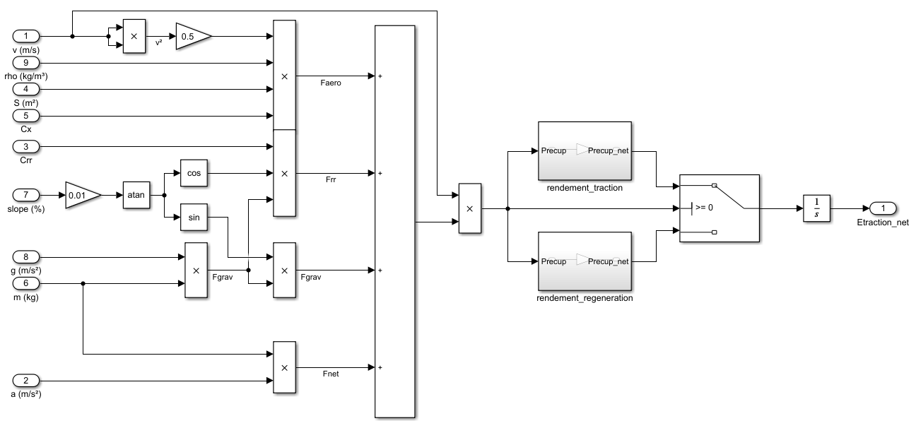

Figure : Modèle énergétique Simulink

# Variation des paramètres

Jusqu’ici le modèle énergétique nous permet grâce aux paramètres environnementaux et au caractéristiques du véhicule d’obtenir l’énergie de traction du véhicule. Ces paramètres sont pour le moment pris à leur valeur nominale. Dans le but de connaître l’impact de chaque paramètre et de potentiellement simplifier le modèle en vu d’une industrialisation une première approche serai de faire varier ces paramètres.

Dans cette partie nous allons étudier l’influence de la variation des paramètres qui interviennent dans le calcul de l’énergie de traction du véhicule. Nous ferons varier les paramètres indépendamment les uns des autres sur des plages de données correspondant aux extrêmes que nous pouvons rencontrer dans le cadre d’une utilisation sur le territoire français. Ainsi, en comparant à chaque fois l’énergie calculée à l’énergie de référence, nous pourrons évaluer l’influence de chaque paramètre. Nous considèrerons qu’une erreur inférieure à 1% par rapport à l’énergie de référence est négligeable et le paramètre concerné sera donc prit constant.

## Intensité de pesanteur

L’intensité de pesanteur peut varier selon l’endroit où le véhicule est situé, plus l’altitude est élevée plus l’intensité de pesanteur diminue.

- , constante de gravitation universelle ;

- , masse de la terre ;

- , rayon de la terre ;

- , altitude ;

Nous ferons varier l’intensité de pesanteur en fonction l’altitude. Pour cela nous prendrons l’altitude minimale à 0m, au niveau de la mer, et l’altitude maximale à 2800m qui correspond au "col de la Cime de la Bonette", la route la plus haute de France.

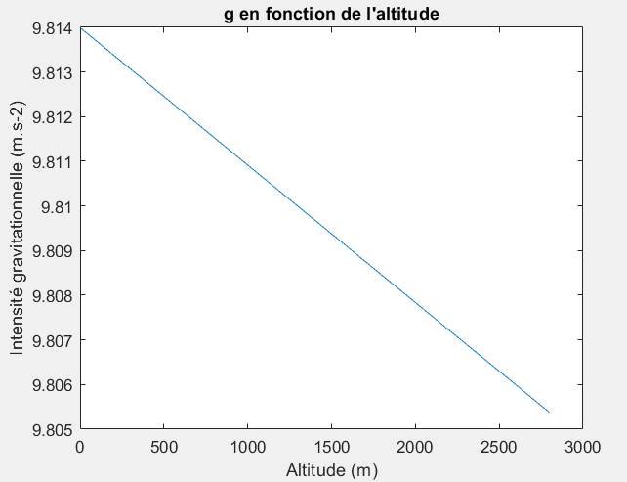

Figure : Intensité de la pesanteur en fonction de l'altitude

* Erreur sur l’énergie de traction

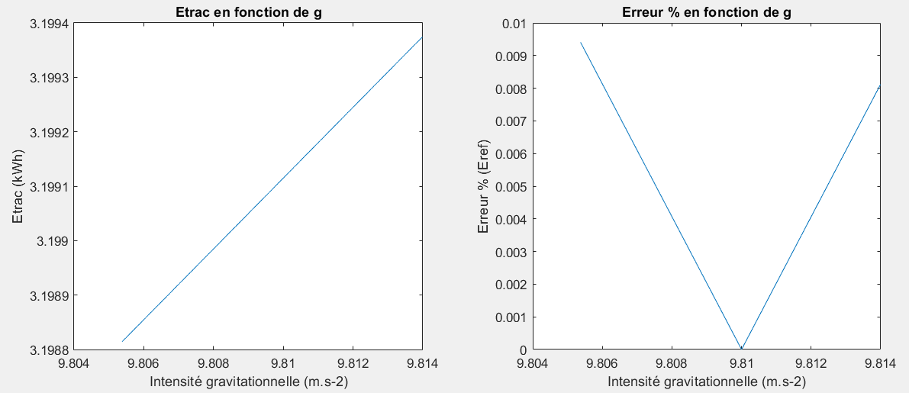

Figure : Energie de traction et pourcentage d'erreur par rapport à

l'énergie de référence en fonction de l'intensité gravitationnelle

* Importance du paramètre

L’intensité de pesanteur varie très peu sur notre plage d’altitude et n’a qu’un faible impact sur l’énergie de traction ; seulement 0.0094% d’erreur à 2800m. On prendra donc l’intensité de pesanteur comme constante à sa valeur moyenne de .

## Masse totale du véhicule

* Expression de la masse totale du véhicule

La masse totale du véhicule peut varier selon plusieurs paramètres comme la masse du véhicule à vide, le nombre de passagers, l’essence restante dans le réservoir ou la masse des charges comme une remorque.

- , masse du véhicule vide ;

- , masse des passagers ;

- , masse d’essence ;

- , masse de la charge ;

* Plage de données

Selon la réglementation française un véhicule ne peut pas dépasser les 3500kg. Nous prendrons donc cette valeur comme valeur maximale et le poids de la Renault Twizy (450kg) comme valeur minimal.

* Erreur sur l’énergie de traction

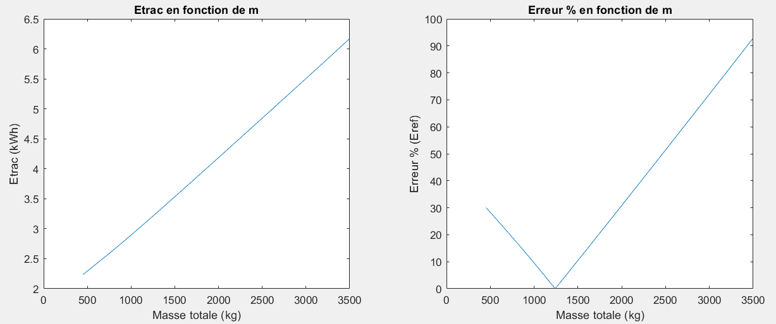

Figure : Energie de traction et pourcentage d'erreur par rapport à

l'énergie de référence en fonction de la masse totale du véhicule

* Importance du paramètre

La masse du véhicule varier de façon significative, elle peut faire varier l’énergie de traction de façon non négligeable. En effet, 24 kg d’erreur sur la masse totale correspond à 1% d’erreur sur l’énergie de traction (1 passager de 72kg = 3% d’erreur).

## Masse volumique de l’air

* Expression de la masse volumique de l’air

La masse volumique de l’air varie selon la température et la pression qui elle-même dépend de l’altitude et de la température.

- , la pression atmosphérique ;

- , masse molaire de l’air ;

- , constante des gaz parfaits ;

- , température ;

* Plage de données

Nous ferons varier la masse volumique de l’air en fonction de la température et de l’altitude. Pour cela nous prendrons l’altitude minimale à 0m, au niveau de la mer, et l’altitude maximale à 2800m qui correspond au "col de la Cime de la Bonette", la route la plus haute de France. Nous prendrons pour la température les records français : -36°C et + 46°C.

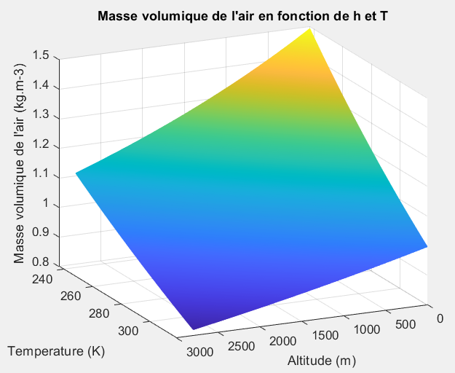

Figure : Masse volumique de l'air en fonction de la température et de l'altitude

* Erreur sur l’énergie de traction

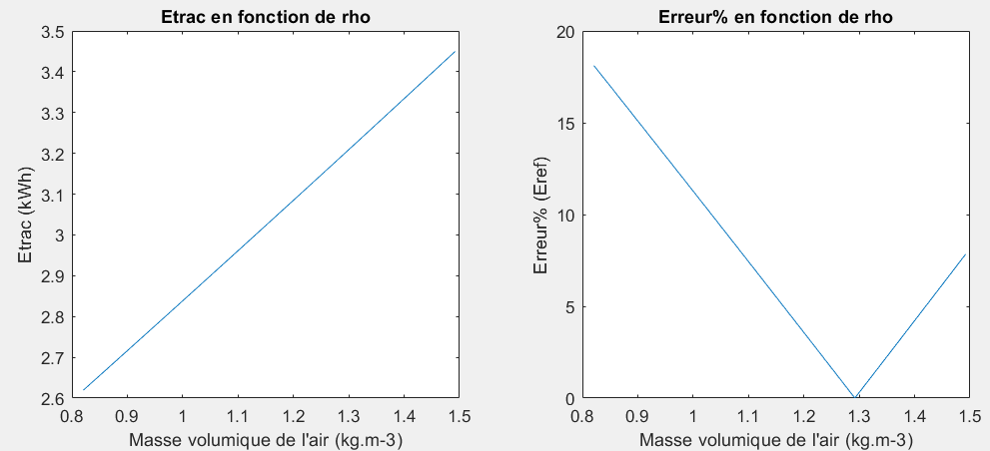

Figure : Energie de traction et pourcentage d'erreur par rapport à

l'énergie de référence en fonction de la masse volumique de l'air

* Importance du paramètre

La masse volumique de l’air varie de façon significative selon l’altitude et la température. Cette variation n’est pas négligeable, 0.025 kg.m-3 d’erreur sur la masse volumique de l’air correspond à 1% d’erreur sur l’énergie de traction.

## Coefficients aérodynamiques

* Expression des coefficients aérodynamiques

Les coefficients aérodynamiques du véhicule dépendent de la forme du véhicule et varient sur chaque modèle.

- , coefficient de trainée ;

- , maitre couple ;

* Plage de données

Les données des coefficients aérodynamiques sont la plupart du temps fournis par les constructeurs. On prendra comme minimum 0.48 correspondant aux coefficients aérodynamiques de la *Mercedes-Benz Classe A 180d* et 2.46 du *Hummer H2* pour le maximum.

* Erreur sur l’énergie de traction

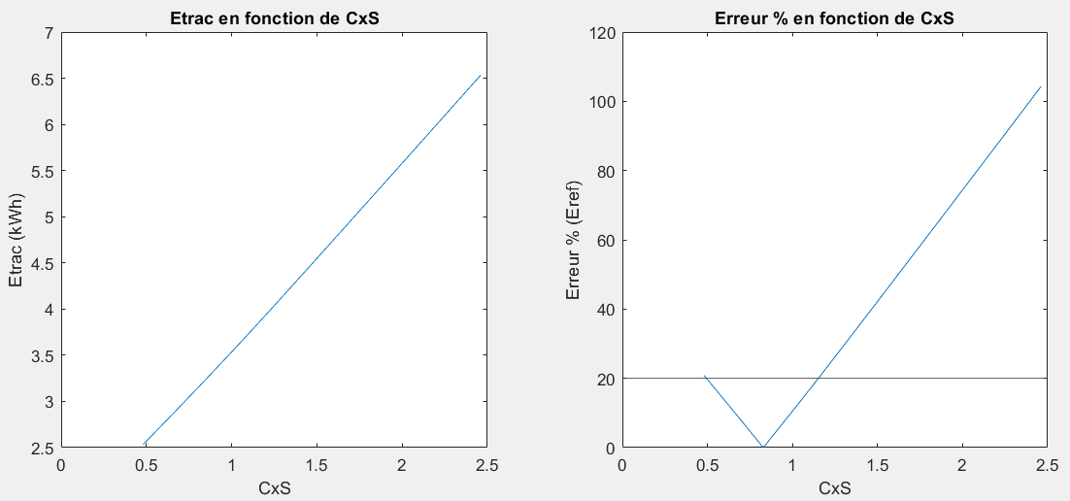

Figure : Energie de traction et pourcentage d'erreur par rapport à

l'énergie de référence en fonction des coefficients aérodynamiques

* Importance du paramètre

Le coefficient CxS est inférieur à 1.2 pour la majorité des véhicules mais même avec cette plage de données, l’erreur par rapport à l’énergie de référence peu aller jusqu’à 20%. Les variations de ces coefficients ne sont pas négligeables, 0.0155 m2 d’erreur sur CxS correspond à 1% d’erreur sur l’énergie de traction.

## Coefficient de résistance au roulement

* Expression du coefficient de résistance au roulement

Le coefficient de résistance au roulement dépend de la vitesse du véhicule et de la pression des pneus

- , la pression des pneus, en Pascal ;

- , la vitesse du véhicule, en m/s ;

* Plage de données

Nous ferons varier le coefficient de résistance au roulement selon différentes pressions de pneus et sur la plage des vitesses du cycle WLTP.

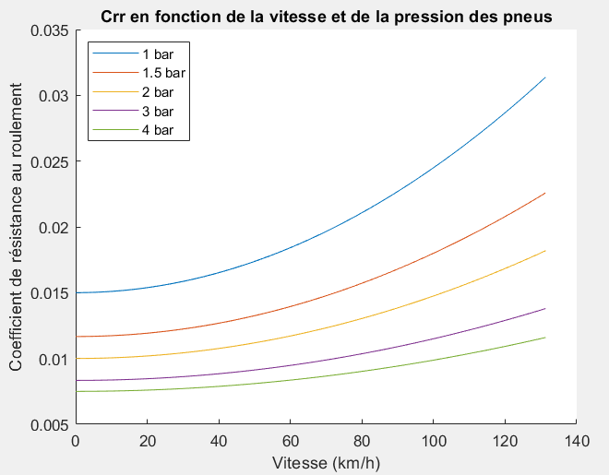

Figure : Coefficient de résistance au roulement en fonction

de la vitesse du véhicule à différentes pressions de pneus

* Erreur sur l’énergie de traction

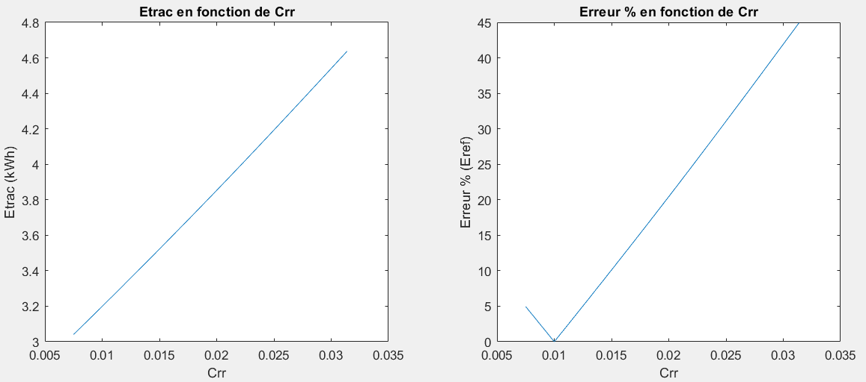

Figure : Energie de traction et pourcentage d'erreur par rapport à

l'énergie de référence en fonction du coefficient de résistance au roulement

* Importance du paramètre

La pression des pneus d’un véhicule étant le plus par du temps compris entre 2 et 3 bars on reste dans une plage d’erreur inférieure à 10%. Néanmoins même sur cette plage cette erreur est non négligeable, une variation de 0.00047 sur le coefficient de résistance au roulement correspond à 1% d’erreur sur l’énergie de traction.

## Pente de la route

* Expression de la pente de la route

La pente de la route intervient dans l’expression de la force gravitationnelle qui s’exerce sur le véhicule

* Plage de données

Nous allons faire varier la pente de la route en prenant comme maximum 33% qui correspond à la pente la plus importante de France.

* Erreur sur l’énergie de traction

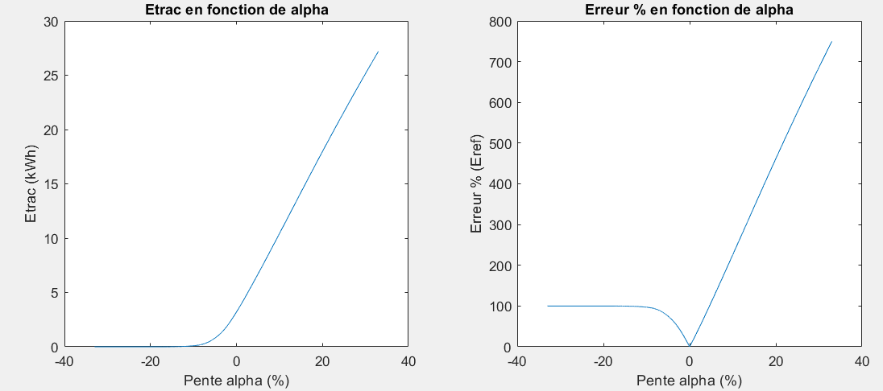

Figure : Energie de traction et pourcentage d'erreur par rapport à

l'énergie de référence en fonction de la pente de la route

* Importance du paramètre

On remarque ici que même en restant sur des plages de pente aux alentours de 10% que l’on peut trouver couramment, on atteint vite des erreurs supérieures à 100%. 0.044 % d’erreur sur alpha correspond à 1% d’erreur sur l’énergie de traction du véhicule. On remarque aussi que à partir d’un certain seuil dans les pentes négatives l’énergie de traction est nulle. Cela s’explique par le fait qu’en descente la force gravitationnelle ne va pas s’opposer au mouvement du véhicule mais au contraire va être motrice.

## Vitesse du véhicule

* Expression de la vitesse du véhicule

La vitesse du véhicule intervient dans toutes les forces qui permettent de calculer l’énergie de traction et est aussi liée à l’accélération. Il sera donc nécessaire de recalculer l’accélération du véhicule quand on modifiera son profil de vitesse.

* Plage de données

Pour mettre en évidence l’influence du profil de vitesse sur l’énergie de traction nous allons modifier le profil de vitesse du cycle WLTP. Pour cela nous séparons les quatre phases du cycle WLTP : LOW, MEDIUM, HIGH et EXTRA-HIGH qui ont respectivement une vitesse moyenne de 18.9, 39.5, 56.6 et 91.7 km/h. On va simuler une densification du trafic sur la phase MEDIUM et une fluidification sur la phase HIGH en modifiant la vitesse moyenne sur la phase MEDIUM à 25km/h et à 70,5km/h sur la phase HIGH. On aura ainsi une vitesse moyenne sur l’ensemble du cycle inchangée à 46,5km/h et seul le profil de vitesse est modifié.

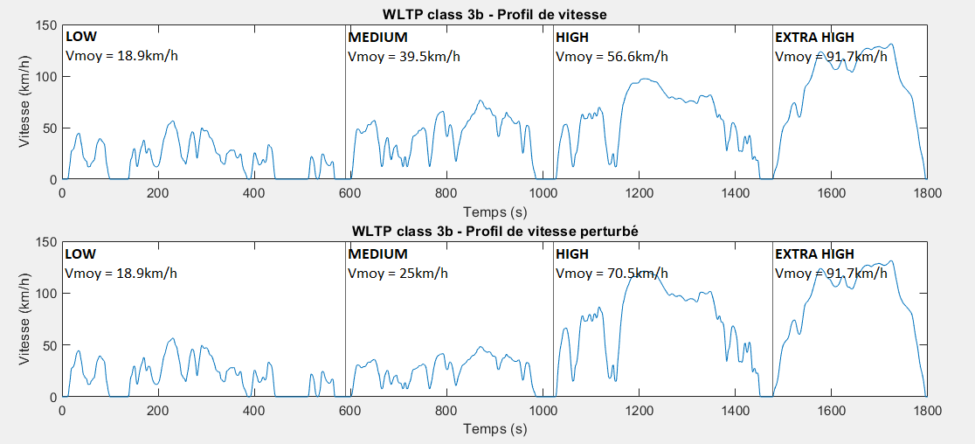

Figure : Profil de vitesse normal et perturbé du cycle WLTP class 3b séparé en plages de vitesses

* Erreur sur l’énergie de traction

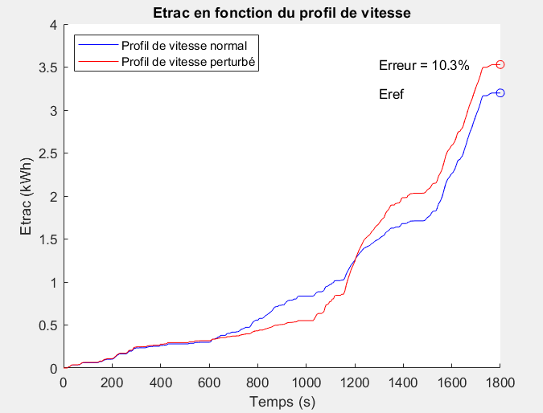

Figure : Energie de traction en fonction du temps sur le cycle WLTP normal et perturbé

* Importance du paramètre

On voit bien que sur deux parcours similaires le profil de vitesse a un impact non négligeable sur l’énergie de traction du véhicule. C’est ici que l’intérêt de la solution NAVeco prend tout son sens et doit permettre sur une segmentation précise de l’itinéraire de fournir un profil de vitesse optimal.

## Conclusion

L’étude de la variation des paramètres de l’énergie de traction a permis de montrer que de nombreux paramètres peuvent induire une erreur non négligeable sur cette énergie de traction. Nous prendrons seulement l’intensité gravitationelle comme constante à . Les autres paramètres feront l’objet d’une stratégie d’estimation en fonction du type d’utilisation et du modèle du véhicule dans le but de réduire au maximum ces variations

Le modèle dynamique du véhicule nous permet donc d’obtenir l’énergie de traction du véhicule au niveau de la roue en fonction des paramètres environnementaux et des caractéristiques du véhicule. Or, une mesure est toujours entachée d'erreur, dont on estime l'intensité par l'intermédiaire de l'incertitude.

# Propagation de l’incertitude

Lorsque plusieurs mesures sont utilisées pour obtenir la valeur d'une autre grandeur, il faut savoir, non seulement calculer la valeur estimée de cette grandeur, mais encore déterminer l'incertitude induite sur le résultat du calcul. On parle de propagation des incertitudes. Pour estimer cette propagation de l’incertitude sur la grandeur à calculer il existe plusieurs méthodes.

## Estimation par les extrêmes de l’intervalle d’incertitude

La première solution consiste à effectuer les calculs avec les extrêmes de l'intervalle d'incertitude de chaque paramètre. On a donc modifié le modèle Simulink existant présenté sur la *Figure 13*, pour y introduire une erreur arithmétique sur chaque paramètre.

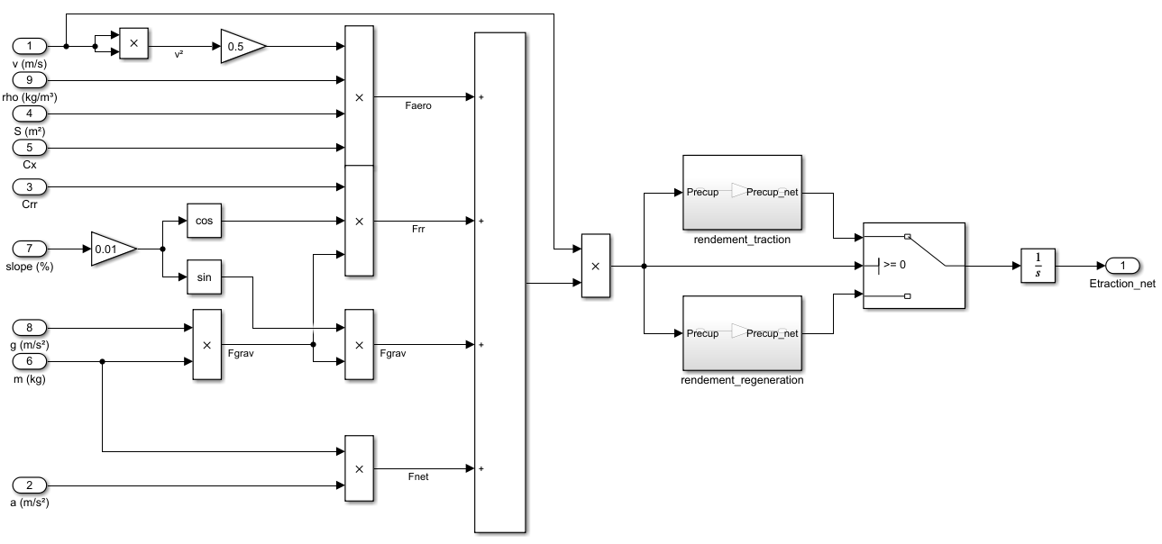

Figure 14 : Modèle dynamique du véhicule sur Simulink

Pour rendre cette étude accessible et modifiable pour effectuer des tests en fonction de la configuration du véhicule et des paramètres environnementaux, une IHM a été développer sous Simulink. On peut voir sur la *Figure 14* que cette IHM permet dans la zone grise de prendre ou non en compte l’incertitude d’un paramètre, de renseigner sa valeur ainsi que sa distribution. Ces incertitudes sont alors transmises à la partie orange qui contient le modèle dynamique du véhicule. La sortie du modèle énergétique et ses incertitudes sont représentées graphiquement dans la zone bleue avec le détail de la part de l’incertitude de chaque paramètre pour chaque force.

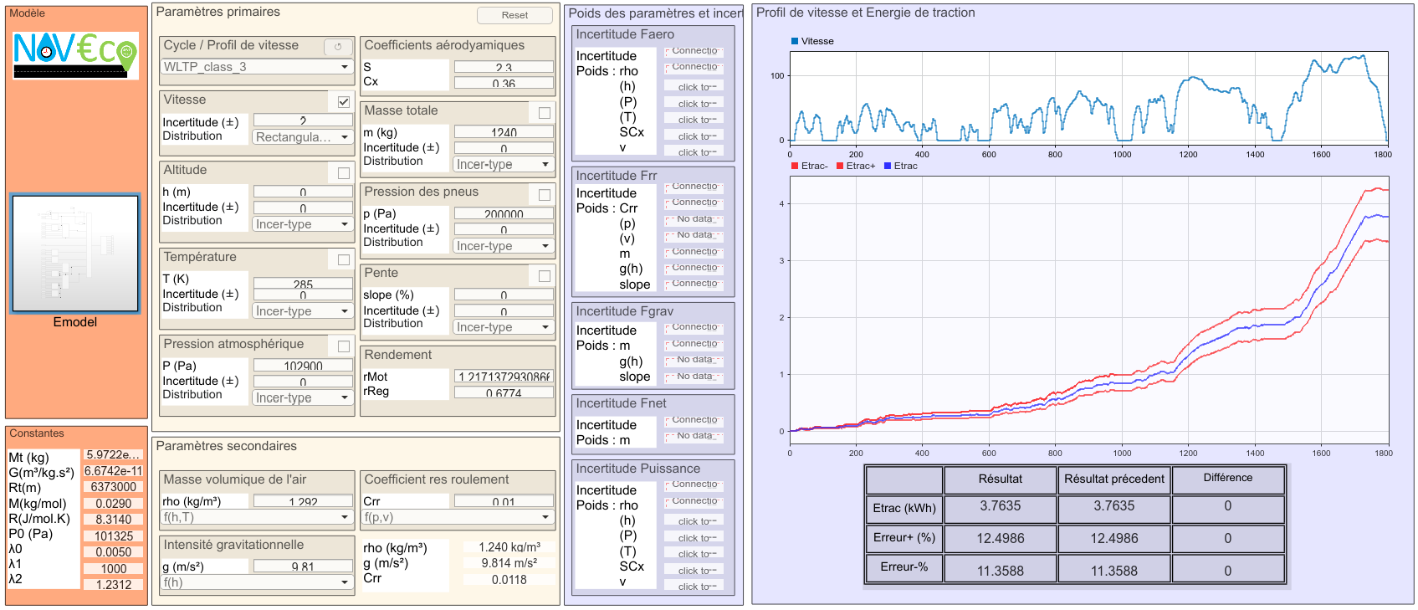

Figure 15 : IHM du modèle énergétique avec les incertitudes sur Simulink

Cette méthode n'est valable que si la loi de la grandeur à calculer, ici l’énergie de traction, est monotone sur l'intervalle d’incertitude de chaque paramètre. Or, cela n’est pas le cas pour notre modèle énergétique et cela peut engendrer une accumulation d’approximations qui ne donneront pas un résultat précis.

Estimation par

Une autre méthode pour estimer l’incertitude de l’énergie de traction est d’utiliser l’incertitude quadratique de l’*Équation 3* qui a été testé dans un script Matlab. Cette équation n’est correcte que si les variables de la puissance de traction sont indépendantes entre elles.

Équation 4 : Incertitude quadratique de l'énergie de traction

Avec :

* , l’incertitude de l’énergie de traction
* , l’incertitude de la puissance de traction
* , les variables de la puissance de traction
* , la puissance de traction

Les méthodes utilisant les incertitudes arithmétiques et les incertitudes quadratiques ont été implémenté dans une IHM sur Python avec la librairie PyQt5 présentée en *Figure 15*. Ce langage Python a été choisi pour la simplicité de développement mais aussi parce qu’il existe des programmes open source qui nous permettaient de faire un logiciel qui fonctionne sur n’importe quel ordinateur gratuitement.

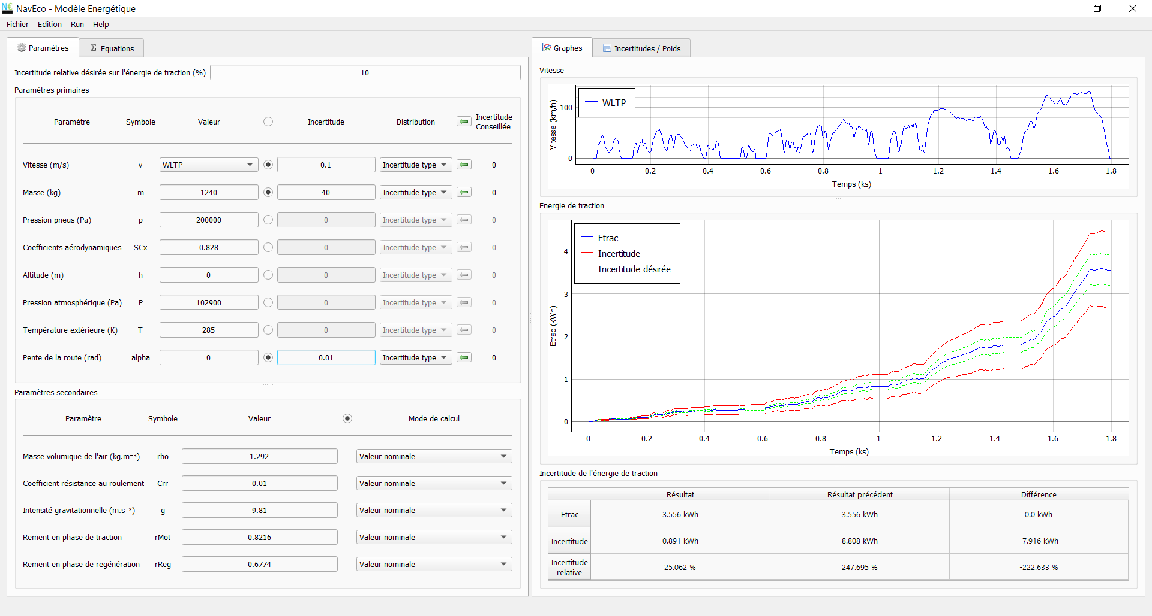

Figure 16 : IHM du modèle énergétique avec les incertitudes sur PyQt5

Ce logiciel est séparé en deux parties qui ont elles-mêmes deux sous-parties. On a une première partie à gauche avec les paramètres et une autre à droite avec les résultats.

Partie paramètres :

*  Sous-partie constantes et équations
*  Sous-partie paramètres et incertitudes

Parite Résultats :

*  Sous-partie résultats graphiques
*  Sous-patie incertitudes et poids

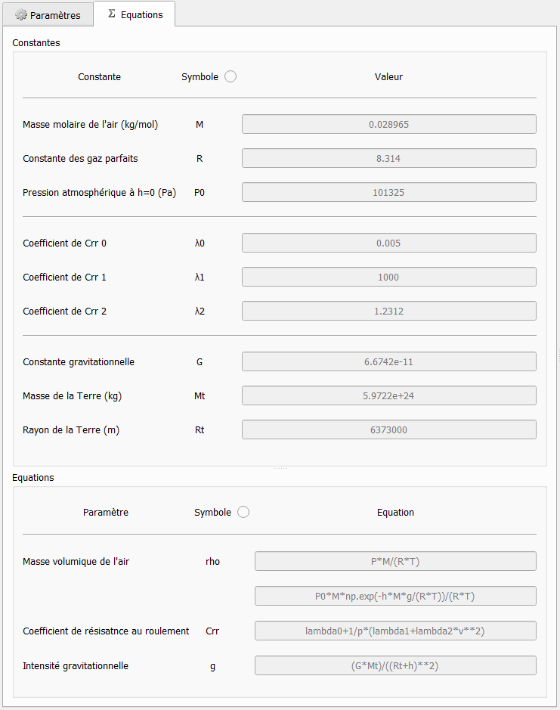

Figure 17 : Constantes et équations

* Constantes et équations

La première sous-partie des paramètres de cette interface est directement en lien avec le modèle dynamique du véhicule et permet de visualiser les constantes et les équations des paramètres de ce modèle. Ces constantes et équations sont modifiables respectivement dans les colonnes « Valeur » et « Equation » en ayant coché préalablement la case qui se situe à côté de « Symbole ». Cette première partie permet de faire des tests en modifiant la façon de calculer un paramètre. On pourra par la suite choisir quelle équation utiliser pour chaque paramètre dans l’onglet « Paramètres ».

* 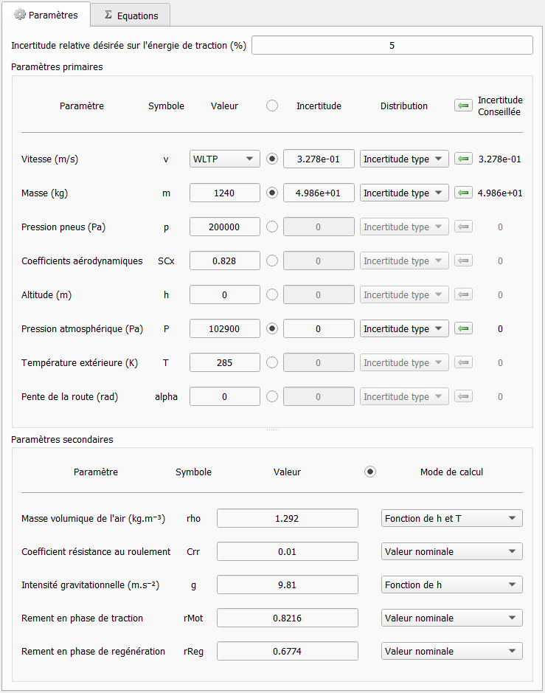Paramètres et incertitudes

Figure 18 : Paramètres et incertitudes

La deuxième sous-partie des paramètres permet de rentrer toutes les valeurs des caractéristiques du véhicule et des paramètres environnementaux dans la colonne « Valeur ». Pour le profil de vitesse on a le choix entre une dizaine de cycle de référence mais il est aussi possible d’importer son propre cycle dans le logiciel. Elle permet aussi de prendre un compte ou non une incertitude avec sa valeur et sa distribution en cochant la case à gauche de la colonne « Incertitude ». La colonne « Incertitude Conseillée » fait appel à un programme d’optimisation pour conseiller l’utilisateur sur la valeur de l’incertitude à renseigner pour atteindre l’incertitude relative désirée spécifiée à la première ligne. Enfin, elle permet de choisir quelle équation utilisée pour les paramètres calculés ou choisir une valeur nominale.

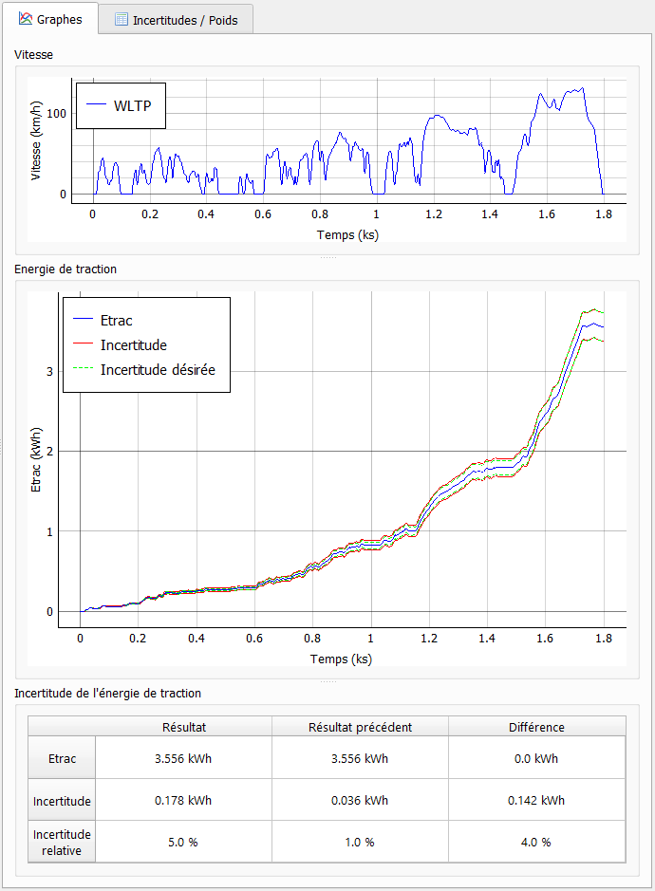

* Résultats graphiques

Figure 19 : Résultats graphiques

Du côté des résultats, dans l’onglet « Graphes » on trouve deux figures et un tableau. La figure supérieure est un graphique du profil de vitesse choisi dans les paramètres. La deuxième figure contient les courbes de l’énergie de traction du véhicule, son incertitude et l’incertitude désirée. Enfin, le tableau contient quelques résultats numériques comme l’énergie de traction, son incertitude et son incertitude relative. Nous avons aussi dans le même tableau les résultats de la compilation précédente et la différence avec l’actuelle pour visualiser l’influence des modifications entre deux compilations. Pour avoir plus de détails sur ces résultats il est possible d’aller dans l’onglet « Incertitudes/Poids ».

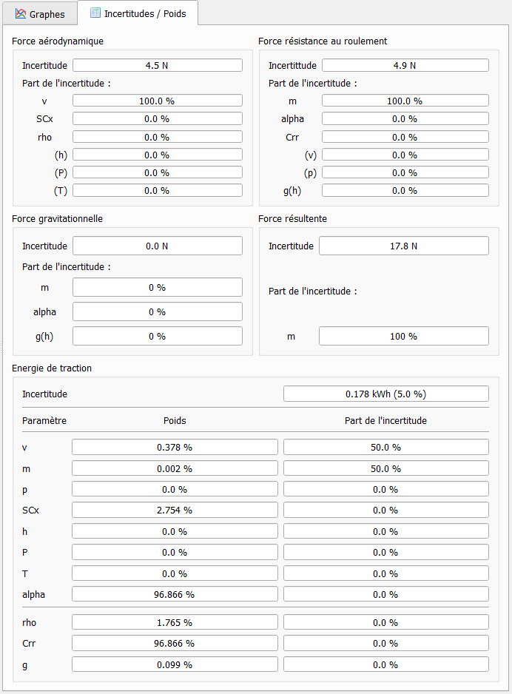

Figure 20 : Incertitudes et poids

* Incertitudes et poids

Le deuxième onglet des résultats, permet de visualiser en détail les résultats des calculs d’incertitudes. On peut y retrouver, dans la partie supérieure, la part d’incertitude de chaque force sur l’incertitude finale avec la part de l’incertitude engendrée par chaque paramètre sur cette force. Dans la partie du bas, on a l’incertitude globale sur l’énergie de traction avec la part de l’incertitude engendrée par chaque paramètre ainsi que le poids de ce paramètre dans les calculs d’incertitude.

L’intérêt d’un tel logiciel est multiple. Comme spécifié précédemment, il permet dans un premier de regrouper les deux études sur les incertitudes et de les rendre accessible pour faire facilement des tests et des modifications. Cela permet surtout d’avoir en détail la proportion d’incertitude engendrée par chaque paramètre et permettre d’identifier la priorité sur les paramètres à récupérer et avec quel degré de précision pour la suite du travail. Dans le cas d’une commercialisation du projet, cette IHM peut permettre aussi d’être très rapide dans la communication de notre degré de précision en fonction des entrées du client mais aussi de le conseiller si toutes les entrées ne sont pas spécifiées.

L’analyse individuelle des paramètres et les calculs d’incertitude ont permis de conclure que les paramètres ont tous une influence importante sur l’incertitude de l’énergie de traction du véhicule excepté l’intensité gravitationnelle qui varie de manière négligeable avec l’altitude. Nous avons également conclu que la pente, les coefficients aérodynamiques, la vitesse, et la masse ont la part la plus importante dans le calcul de l’incertitude de l’énergie de traction. Ces paramètres feront donc l’objet d’une plus grande attention dans la partie récupération des données pour la segmentation du trajet qui sera l’objet de la tache suivante.

# ANNEXE Calcul de l’incertitude

## Incertitude Forces

* Force aérodynamique

Avec  :

Avec :

* Force de résistance au roulement
* Force gravitationnelle
* Force de résistance au roulement

*EXPLICATION*

## Incertitude Puissance

*EXPLICATION COVARIANCES NEGLIGEABLES*

* Intensité de pesanteur
* Masse totale du véhicule

* Masse volumique de l’air

Avec  :

Avec :

* Coefficients aérodynamiques

* Coefficient de résistance au roulement

* Pente de la route
* Vitesse du véhicule
* Incertitude puissance

Avec  :

## Incertitude Energie

* Incertitude relative inférieure à 1%

le pourcentage d’incertitude relative sur l’énergie de traction

Répartition des incertitudes :

BROUILLON :